Організація роботи вчителя фізичної культури Кулик Н.Є.
на період карантину з 26.04.2021
Комунального закладу «Харківська санаторна школа №11»
Харківської обласної ради у відповідності до розкладу уроків

№  з/п | ПІБ | Предмет |  | Дата | Тема | Домашнє завдання |  | Он-лайн ресурс, який використовуєте
1-А
1 | Кулик  Н.Є. | Фізична культура |  | 26.04.2021 | Правила загартування організму.  Рухлива гра «Гарячій м’яч» , естафети з великим м’ячем та малим м’ячем. | Ознайомитися з теоретичним матеріалом.  Провести комплекс ранкової гімнастики. |  | https://www.youtube.com/watch?v=QuqQcy6DsGE&t=90s  Додаток №2
2 | Кулик  Н.Є. | Фізична культура |  | 28.04.2021 | Імітація кидка малого м’яча.  Метання малого м’яча правою і лівою рукою із-за голови, стоячи на місці. | Провести комплекс ранкової гімнастики.  Вправи з м'ячем |  | https://www.youtube.com/watch?v=QuqQcy6DsGE&t=90s  https://www.youtube.com/watch?v=hYVpXKiUAzs&list=  RDCMUCynfLvOK2gE9sN4JCdRzuJg&index=1  Додаток №1
3 | Кулик  Н.Є. | Фізична культура |  | 29.04.2021 | Метання малого м’яча правою і лівою рукою із-за голови, стоячи на місці. Метання малого м’яча з місця з-за голови, стоячи обличчям у напрямі метання. | Провести комплекс ранкової гімнастики |  | https://www.youtube.com/watch?v=QuqQcy6DsGE&t=90s  Додаток №1
Додаток №1
Методичні вказівки
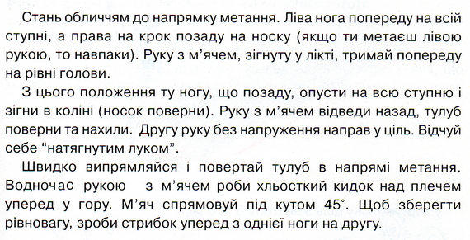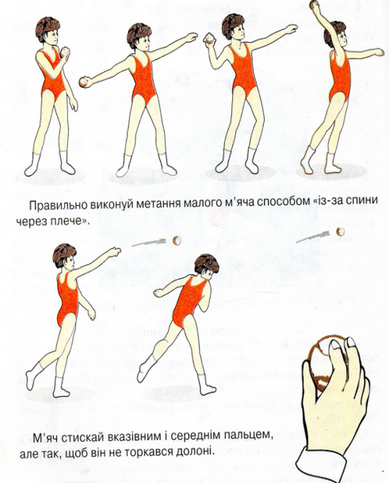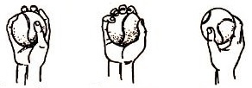
Вірно Не вірно Не вірно

Хват малого м’яча: вказівний та середній пальці розміщеніспозаду м’яча а великий та безіменний підтримують його збоку
Додаток №2
Додатково: перегляд мультфільмів про спорт https://www.youtube.com/watch?v=aN7tAGMyDtU

1-Б
1 | Кулик  Н.Є. | Фізична культура |  | 26.04.2021 | Правила загартування організму.  Рухлива гра «Гарячій м’яч» , естафети з великим м’ячем та малим м’ячем. | Ознайомитися з теоретичним матеріалом.  Провести комплекс ранкової гімнастики. |  | Дивись додаток №2  https://www.youtube.com/watch?v=QuqQcy6DsGE&t=90s
2 | Кулик  Н.Є. | Фізична культура |  | 27.04.2021 | Імітація кидка малого м’яча.  Метання малого м’яча правою і лівою рукою із-за голови, стоячи на місці. | Провести комплекс ранкової гімнастики.  Вправи з м'ячем |  | https://www.youtube.com/watch?v=QuqQcy6DsGE&t=90s  https://www.youtube.com/watch?v=hYVpXKiUAzs&list=  RDCMUCynfLvOK2gE9sN4JCdRzuJg&index=1  Додаток №1
3 | Кулик  Н.Є. | Фізична культура |  | 30.04.2021 | Метання малого м’яча правою і лівою рукою із-за голови, стоячи на місці. Метання малого м’яча з місця з-за голови, стоячи обличчям у напрямі метання. | Провести комплекс ранкової гімнастики. |  | https://www.youtube.com/watch?v=QuqQcy6DsGE&t=90s  Додаток №1
Додаток №1
Методичні вказівки
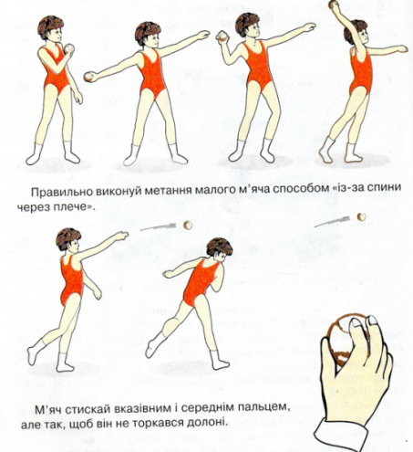
Вірно Не вірно Не вірно
Хват малого м’яча: вказівний та середній пальці розміщеніспозаду м’яча а великий та безіменний підтримують його збоку
Додаток №2
Додатково: перегляд мультфільмів про спорт https://www.youtube.com/watch?v=aN7tAGMyDtU

2-А
1 | Кулик Н.Є. | Фізична культура |  | 27.04.2021 | Вправи з великим м’ячем.  Удари внутрішньою стороною стопи.  Зупинка м’яча підошвою та внутрішньою стороною стопи. | Виконати сучасну дитячу руханку – танець "Hare Dance"  Ознайомитися з навчальним матеріалом. |  | https://www.youtube.com/watch?v=3sg5oJQmlBY  зробити 2-3 рази руханку  https://www.youtube.com/watch?v=kuqWVdgSdp8
2 | Кулик Н.Є. | Фізична культура |  | 28.04.2021 | Біг 30 м з високого старту.  Стрибкові вправи.  Вправи з малим м’ячем. | Виконати сучасну дитячу руханку – танець "Hare Dance"  Вправи з малим м’ячем. |  | https://www.youtube.com/watch?v=3sg5oJQmlBY  зробити 2-3 рази руханку  https://www.youtube.com/watch?v=ct8K5pozfx4
3 | Кулик Н.Є. | Фізична культура |  | 29.04.2021 | Значення рухливих ігор для всебічного розвитку дитини.  Рухливі ігри «М’яч сусідові», «М’яч середньому» та естафета «Збирання ананасів», «У ведмедя в бору». | Виконати сучасну дитячу руханку – танець "Hare Dance" |  | https://www.youtube.com/watch?v=3sg5oJQmlBY  зробити 2-3 рази руханку  Додаток №1
Додаток №1
«М'яч сусідові»
Діти утворюють коло, стоячи на відстані одного кроку один від одного. Ведучий знаходиться за колом. Гравці передають м'яч то вправо, то вліво, але обов'язково сусідові. Завдання ведучого - доторкнутися до м'яча. Якщо ведучий доторкнувся до м'яча, то гравець, у якого він був, стає ведучим
«М'яч середньому»
Гравці діляться на 2 рівні команди, і кожна з них шикується по колу. Таким чином, виходить два кола. Гравці в обох колах розраховуються по порядку номерів. Перші номери стають в центр кола. За сигналом вчителя центральні гравці, які знаходяться в колах, передають м'яч другим номерам, одержують його від них назад, передають третім, також одержують назад і т.д. Коли центральний гравець отримає м'яч від останнього (по нумерації) гравця, він передає його другому гравцю і міняється з ним місцем. Другий гравець стає в середину кола і так само починає гру, поки не дійде до останнього гравця, яким буде гравець під номером один. Гра закінчується, коли всі побувають в ролі центрового. Перемагає команда, що закінчила першою передачу м'яча.
«У ведмедя в бору»
Мета: Розвивати у дітей витримку, вміння виконувати рухи за сигналом, навик колективного руху. Вправлятися в бігу за певним напрямом, з вивертанням, розвивати мовлення.
Хід гри. На одному боці майданчика проводиться риса - це узлісся. За межею, на відстані 2-3 кроків окреслюється місце для ведмедя. На протилежному боці будинок дітей. Вчитель призначає ведмедя, решта дітей - у себе вдома. Вчитель каже: «Ідіть гуляти!». Діти направляються до узлісся, збираючи ягоди, гриби, імітуючи рухи і хором говорять: «У ведмедя у бору, Гриби ягоди беру. А ведмідь сидить І на нас гарчить». Ведмідь в цей час сидить на своєму місці. Коли гравці вимовляють «Гарчить!», ведмідь встає, діти біжать додому. Ведмідь намагається їх зловити - торкнутися. Спійманого ведмідь відводить до себе. Після 2-3 спійманих вибирається новий ведмідь.
Правила: Ведмідь має право вставати і ловити, а граючі - тікати додому тільки після слова «Гарчить!». Ведмідь не може ловити дітей за лінією будинку.
Варіанти: Ввести 2 ведмедів. Поставити на шляху перешкоди.

Додатково: перегляд мультфільмів про спорт «Скуби-Ду! Олимпийские игры, Забавные состязания»

2-Б
1 | Кулик Н.Є. | Фізична культура |  | 28.04.2020 | Вправи з великим м’ячем.  Удари внутрішньою стороною стопи.  Зупинка м’яча підошвою та внутрішньою стороною стопи. | Виконати сучасну дитячу руханку – танець "Hare Dance"  Ознайомитися з навчальним матеріалом. |  | https://www.youtube.com/watch?v=3sg5oJQmlBY  зробити 2-3 рази руханку  https://www.youtube.com/watch?v=kuqWVdgSdp8
2 | Кулик Н.Є. | Фізична культура |  | 29.04.2020 | Біг 30 м з високого старту.  Стрибкові вправи.  Вправи з малим м’ячем. | Виконати сучасну дитячу руханку – танець "Hare Dance"  Вправи з малим м’ячем. |  | https://www.youtube.com/watch?v=3sg5oJQmlBY  зробити 2-3 рази руханку  https://www.youtube.com/watch?v=ct8K5pozfx4
3 | Кулик Н.Є. | Фізична культура |  | 30.04.2020 | Значення рухливих ігор для всебічного розвитку дитини.  Рухливі ігри «М’яч сусідові», «М’яч середньому» та естафета «Збирання ананасів», «У ведмедя в бору». | Виконати сучасну дитячу руханку – танець "Hare Dance |  | https://www.youtube.com/watch?v=3sg5oJQmlBY  зробити 2-3 рази руханку  Додаток №1
Додаток №1
«М'яч сусідові»
Діти утворюють коло, стоячи на відстані одного кроку один від одного. Ведучий знаходиться за колом. Гравці передають м'яч то вправо, то вліво, але обов'язково сусідові. Завдання ведучого - доторкнутися до м'яча. Якщо ведучий доторкнувся до м'яча, то гравець, у якого він був, стає ведучим
«М'яч середньому»
Гравці діляться на 2 рівні команди, і кожна з них шикується по колу. Таким чином, виходить два кола. Гравці в обох колах розраховуються по порядку номерів. Перші номери стають в центр кола. За сигналом вчителя центральні гравці, які знаходяться в колах, передають м'яч другим номерам, одержують його від них назад, передають третім, також одержують назад і т.д. Коли центральний гравець отримає м'яч від останнього (по нумерації) гравця, він передає його другому гравцю і міняється з ним місцем. Другий гравець стає в середину кола і так само починає гру, поки не дійде до останнього гравця, яким буде гравець під номером один. Гра закінчується, коли всі побувають в ролі центрового. Перемагає команда, що закінчила першою передачу м'яча.
«У ведмедя в бору»
Мета: Розвивати у дітей витримку, вміння виконувати рухи за сигналом, навик колективного руху. Вправлятися в бігу за певним напрямом, з вивертанням, розвивати мовлення.
Хід гри. На одному боці майданчика проводиться риса - це узлісся. За межею, на відстані 2-3 кроків окреслюється місце для ведмедя. На протилежному боці будинок дітей. Вчитель призначає ведмедя, решта дітей - у себе вдома. Вчитель каже: «Ідіть гуляти!». Діти направляються до узлісся, збираючи ягоди, гриби, імітуючи рухи і хором говорять: «У ведмедя у бору, Гриби ягоди беру. А ведмідь сидить І на нас гарчить». Ведмідь в цей час сидить на своєму місці. Коли гравці вимовляють «Гарчить!», ведмідь встає, діти біжать додому. Ведмідь намагається їх зловити - торкнутися. Спійманого ведмідь відводить до себе. Після 2-3 спійманих вибирається новий ведмідь.
Правила: Ведмідь має право вставати і ловити, а граючі - тікати додому тільки після слова «Гарчить!». Ведмідь не може ловити дітей за лінією будинку.
Варіанти: Ввести 2 ведмедів. Поставити на шляху перешкоди.

Додатково: перегляд мультфільмів про спорт «Скуби-Ду! Олимпийские игры, Забавные состязания»

3 -А
1 | Кулик Н.Є. | Фізична культура |  | 26.04.2021 | Значення рухливих ігор на всебічний розвиток організму дитини.  Рухливі ігри «Мисливці та качки», «Привід», «Білі ведмеді» та естафета «Збирання ананасів». | Провести комплекс ранкової гімнастики. |  | https://www.youtube.com/watch?v=4Oxoa4mKlUA
2 | Кулик Н.Є. | Фізична культура |  | 28.04.2021 | Видатні легкоатлети України.  Стрибок у довжину з місця.  Метання малого м’яча у вертикальну ціль на висоті 2 м. з відстані до 8 м. (хлопці) та до 6 м. (дівчата). | Провести комплекс ранкової гімнастики.  Перегляд відео матеріалу |  | https://www.youtube.com/watch?v=4Oxoa4mKlUA  https://www.youtube.com/watch?v=vSa6gBw4x2I  https://www.youtube.com/watch?v=vSa6gBw4x2I
3 | Кулик Н.Є. | Фізична культура |  | 30.04.2021 | Стрибок у довжину з місця.  Метання малого м’яча у вертикальну ціль на висоті 2 м. з відстані до 8 м. (хлопці) та до 6 м. (дівчата). | Провести комплекс ранкової гімнастики.  Перегляд відео матеріалу |  | https://www.youtube.com/watch?v=4Oxoa4mKlUA  https://www.youtube.com/watch?v=vSa6gBw4x2I  https://www.youtube.com/watch?v=vSa6gBw4x2I

Мисливці і качки
У центрі креслять велике коло. Гравців розраховують на перший - другий, і перші номери входять у коло. Перші номери - "качки", другі - "мисливці"; другі одержують м'яч - волейбольний або баскетбольний.
Мисливці перекидають м'яч один одному, намагаючись влучити ним у тих качок, які ближче до м'яча. "Качка" виходить з гри, якщо в неї поцілили м'ячем. Гра триває, доки не буде вибито всіх „качок". Після цього гравці міняються ролями. Виграє команда, яка витратить менше часу або за призначений час "виб'є" більше гравців другої команди.
Правилами гри "мисливцям" не дозволяється вступати всередину кола, а "качки" не мають права покидати його.
Влучання зараховується, якщо м'яч торкнувся будь-якої частини тіла, крім голови, і м'яч при цьому не відскочив від підлоги або від іншого партнера.
У процесі гри треба добиватися колективності дій гравців, використовуючи якнайбільше передач між партнерами. В окремих випадках доцільно самому керівникові взяти участь у грі.

Білі ведмеді
Креслять невелике коло. Це "крижина". Решта простору - "море". Його на майданчику обмежують лініями. Обирають ведучого - "білого ведмедя". Решта гравців - "ведмежата". "Ведмідь" іде на крижину, "ведмежата" розташовуються довільно по всьому майданчику.
"Ведмідь" кричить: "Виходжу на ловлю!", біжить з крижини в море і починає ловити "ведмежат". Як тільки піймає кого-небудь, відводить його на крижину. Потім ловить друге "ведмежа". Кожна пара пійманих, узявшись за руки, допомагає ловити інших. Наздогнавши кого-небудь, вони швидко з'єднують руки так, щоб пійманий гравець опинився між руками. Після цього вони кричать: "Ведмідь, на допомогу!" "Ведмідь" підбігає і "квачить" пійманого. Гра триває доти, поки не переловлять усіх "ведмежат". Гравець, якого піймали останнім, вважається найспритнішим і наступного разу стає "білим ведмедем".
Згідно з правилами гри пари можуть ловити гравців, тільки оточивши їх руками; забороняється під час ловлі хапати гравців; гравці, які вибігли за межі „моря", вважаються пійманими і стають на крижину; "ведмежа", оточене парою гравців, має право вислизнути з обіймів, поки його не "поквачив" "ведмідь"; якщо "ведмідь" піймає першу пару „ведмежат", то сам більше не ловить, а тільки "квачить".

Перегляд мультфільму «Победитель»

3 -Б
1 | Кулик Н.Є. | Фізична культура |  | 27.04.2021 | Руховий режим молодшого школяра.  Метання малого м’яча стоячи боком до напряму метання. Метання малого м’яча у горизонтальну ціль. | Провести комплекс ранкової гімнастики. |  | https://www.youtube.com/watch?v=4Oxoa4mKlUA
2 | Кулик Н.Є. | Фізична культура |  | 28.04.2021 | Метання малого м’яча стоячи боком до напряму метання.  Метання малого м’яча у горизонтальну ціль. | Провести комплекс ранкової гімнастики.  Перегляд відео матеріалу |  | https://www.youtube.com/watch?v=4Oxoa4mKlUA  https://www.youtube.com/watch?v=vSa6gBw4x2I
3 | Кулик Н.Є. | Фізична культура |  | 29.04.2021 | Видатні легкоатлети України.  Стрибок у довжину з місця.  Метання малого м’яча у вертикальну ціль на висоті 2 м. з відстані до 8 м. (хлопці) та до 6 м. (дівчата). | Провести комплекс ранкової гімнастики.  Перегляд відео матеріалу |  | https://www.youtube.com/watch?v=4Oxoa4mKlUA  https://www.youtube.com/watch?v=vSa6gBw4x2I
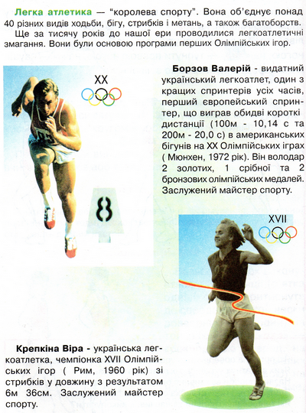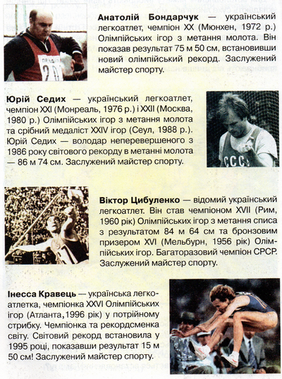

Перегляд мультфільму «Победитель»

4 клас
1 | Кулик Н.Є | Фізична культура |  | 27.04.  2021 | Відомі легкоатлети України.  Біг з високого старту на 30 м.  Стрибок у довжин з місця. | Провести комплекс ранкової гімнастики.  Теоретичний матеріал: |  | https://www.youtube.com/watch?v=iVaMGTVWXDY  https://www.youtube.com/watch?v=-FCpkqrKIAg  Додаток №1
2 | Кулик Н.Є | Фізична культура |  | 27.04.  2021 | Біг з високого старту на 30 м.  Стрибок у довжину з місця та з короткого розбігу способом «зігнувши ноги».  Кидок малого м’яча. | Провести комплекс ранкової гімнастики.  Перегляд відео матеріалу |  | https://www.youtube.com/watch?v=iVaMGTVWXDY  https://www.youtube.com/watch?v=WkBBqrvz4Jo
3 | Кулик Н.Є. | Фізична культура |  | 30.04.  2021 | Стрибок у довжину з місця та з короткого розбігу способом «зігнувши ноги».  Кидок малого м’яча. | Провести комплекс ранкової гімнастики.  Перегляд відео матеріалу |  | https://www.youtube.com/watch?v=iVaMGTVWXDY  https://www.youtube.com/watch?v=WkBBqrvz4Jo
Додаток №1
Перегляд мультфільму «Победитель»
9 - А
1 | Кулик Н.Є. |  | Фізична культура | 26.04.2021 | Прийом м’яча з верхньої та нижньої подачі.  Блокування. |  | Провести комплекс ранкової гімнастики.  Перегляд матеріалу |  | https://www.youtube.com/watch?v=vtzy2ZPwt6Y  https://www.youtube.com/watch?v=VshB8Vjpc5Y  https://www.youtube.com/watch?v=PQh3gVGPXnQ  https://www.youtube.com/watch?v=eZcMhRQ8BlQ
2 | Кулик Н.Є. |  | Фізична культура | 28.04.2021 | Шкідливість паління для здоров’я людини.  Гігієнічні вимоги до і після уроку фізичної культури.  Біг з високого старту по дистанції 30 м. у рівномірному темпі. |  | Провести комплекс ранкової гімнастики.  Перегляд теоретичного та навчального матеріалу |  | https://www.youtube.com/watch?v=IKRQdF3fS5s&list=RDCMUCVF4WEjn1hufd-pkmPoVe-Q&index=2  https://www.youtube.com/watch?v=JzpWbtMsfvE  http://youtube.com/watch?v=QJLi-hfZmjM
3 | Кулик Н.Є. |  | Фізична культура | 30.04.2021 | Історія розвитку легкої атлетики в України.  Низький старт.  Стрибок у довжину з місця. |  | Провести комплекс ранкової гімнастики.  Перегляд матеріалу |  | https://www.youtube.com/watch?v=IKRQdF3fS5s&list=RDCMUCVF4WEjn1hufd-pkmPoVe-Q&index=2  https://www.youtube.com/watch?v=ibgZuKfNBok

9 - Б
1 | Кулик Н.Є. | Фізична культура | 26.04.2021 | Прийом м’яча з верхньої та нижньої подачі.  Блокування. | Провести комплекс ранкової гімнастики.  Перегляд матеріалу | https://www.youtube.com/watch?v=vtzy2ZPwt6Y  https://www.youtube.com/watch?v=VshB8Vjpc5Y  https://www.youtube.com/watch?v=PQh3gVGPXnQ  https://www.youtube.com/watch?v=eZcMhRQ8BlQ
2 | Кулик Н.Є. | Фізична культура | 29.04.2021 | Шкідливість паління для здоров’я людини.  Гігієнічні вимоги до і після уроку фізичної культури.  Біг з високого старту по дистанції 30 м. у рівномірному темпі. | Провести комплекс ранкової гімнастики.  Перегляд теоретичного та навчального матеріалу | https://www.youtube.com/watch?v=IKRQdF3fS5s&list=RDCMUCVF4WEjn1hufd-pkmPoVe-Q&index=2  https://www.youtube.com/watch?v=JzpWbtMsfvE  http://youtube.com/watch?v=QJLi-hfZmjM
3 | Кулик Н.Є. | Фізична культура | 30.04.2021 | Історія розвитку легкої атлетики в України.  Низький старт.  Стрибок у довжину з місця. | Провести комплекс ранкової гімнастики.  Перегляд матеріалу | https://www.youtube.com/watch?v=IKRQdF3fS5s&list=RDCMUCVF4WEjn1hufd-pkmPoVe-Q&index=2  https://www.youtube.com/watch?v=ibgZuKfNBok

